Студент группы ИС-25 Зубков Е.К.

**Отчет**

**Практическое занятие 14**

**Тема:** составление программ с матрицами в IDEPyCharmCommunity.

**Цель:** закрепить усвоенные знания, понятия, алгоритмы, основные принципы составления программ, приобрести навыки составление программ с использованием регулярных выражений в IDE PyCharm Community.

**Постановка задачи:** В исходном текстовом файле(Dostoevsky.txt) найти все фамилии с инициалами (например, А. Ф. Куманиной и т.п.).

**Текст программы:**

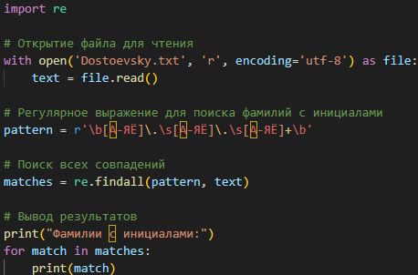

**Протокол работы программы:**

Фамилии с инициалами: Ф. М. Достоевский

**Вывод:** Я закрепил усвоенные знания, понятия, алгоритмы, основные принципы составления программ, приобрел навыки составление программ с использованием регулярных выражений в IDE PyCharm Community.